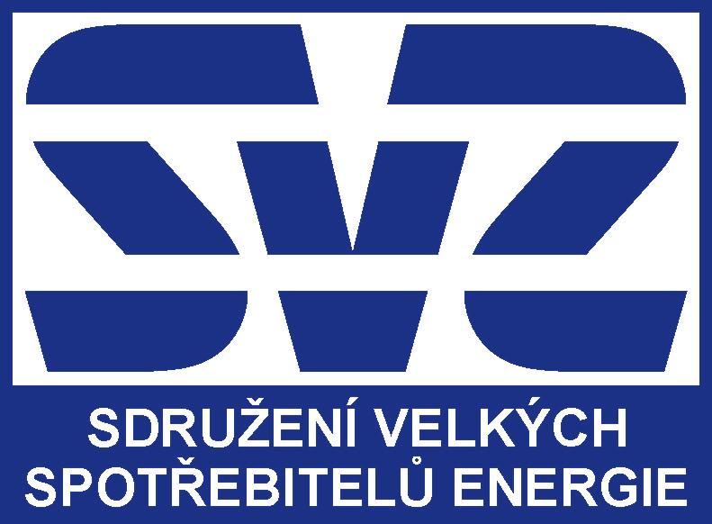



si Vás dovoluje pozvat na
Diskuzní odpoledne o problematice dekarbonizace
průmyslu v ČR
Místo a termín: 1. 8. 2024 od 11:00
Zámecký Hotel Třešť, Dr. Richtra 234/6, Třešť, Tel: +420 567 211 800,

Program:
10:30 – 11:30 Předsednictvo SVSE
11:00 - 11:50 Příjezd, registrace, ubytování
12:00 - 12:45 Oběd
13:00 Zahájení
Moderátoři: K. Šimeček, Jaromír Vorel

13:10 Potřeba a požadavky na podmínky trhu a infrastruktury pro dekarbonizaci
Přednášející vystoupí s krátkou relevantní prezentací (10 - 15 min)
K. Šimeček, SVSE – Výsledky dotazníku SVSE jako podklad pro diskuzi
J. Gemrich, SVCement – Možnosti a potřeby dekarbonizace v cementářském průmyslu
F. Hájek, OÚ – Možnosti a potřeby dekarbonizace v ocelářství a metalurgii
J. Suchý, SCHP – Možnosti a potřeby dekarbonizace v chemickém průmyslu

Diskuze cca 20 min

14:30 Přestávka 15 min.

14: 45 Prognóza vývoje bilance nabídky s poptávkou po bezemisní energií v ČR
Přednášející vystoupí s krátkou relevantní prezentací (15 - 20 min)
M. Macenauer, EGÚ – Prognóza vývoje infrastruktury a trhu s elektřinou pro potřeby průmyslu
J. Zaplatílek, MPO – Prognóza vývoje infrastruktury a trhu s metanem i bezemisními plyny
M. Růžička, Orlen – Výroba vodíku v ČR, současnost a předpoklad dalšího rozvoje
P. Zámyslický, MŽP – Revize SEK, POK, NEKP a podpora dekarbonizace z fondů EU

Diskuze cca 20 min

16:00 Přestávka 15 min.

16:45 Rozvoj technologií a podpora investic do dekarbonizace
Přednášející vystoupí s krátkou relevantní prezentací (15 - 20 min)

Z. Krejčiříková, ČEZ – PPA projekty jako podpora dekarbonizace podnikové energetiky
V. Přibilík, HM a.s. - vývoj technologie CCS
M. Panáč, Siemens, využití bateriových úložišť k dosažení požadavků ESG
J. Suchý, Možnosti přeměny CO2 na etanol

Závěrečná diskuze

18.30 Ukončení
19:30 Raut a společenský večer
Organizátor: K. Šimeček, SVSE

